苏州大学《线性代数》课程（第十五卷）答案 共3页
院系 专业
- 选择题：（15%）
1、 D 2、 B 3、 C 4、 A 5、 C
- 填空题：（15%）
1、 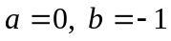 2、 2 3、 0 4、 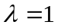 5、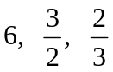
三、（8%）解： 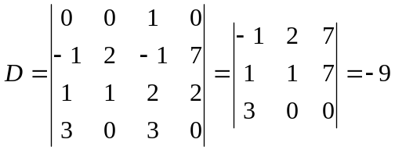
四、（12%）解：（1）因为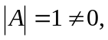 所以可逆。 （3%）
（2）因为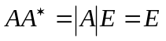，所以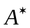可逆，且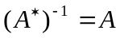 （4%）
（3）对于方程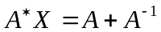 左乘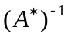得
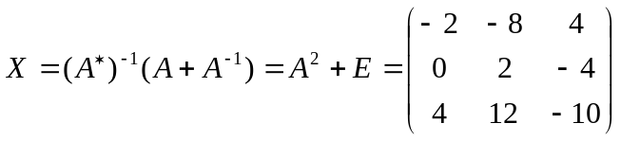 （5%）
五、（10%）解：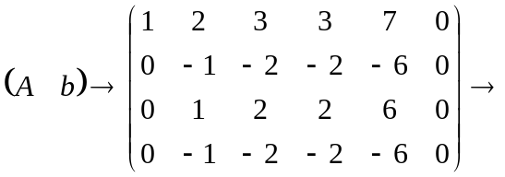
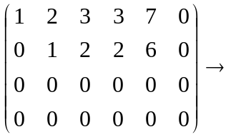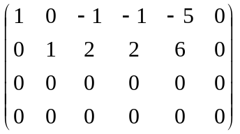
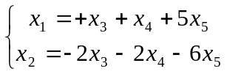 （5%）
基础解系：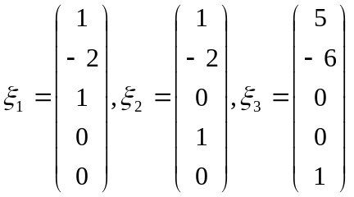， （3%）
全部解为：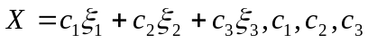为任意常数。 （2%）
六、（10%）解：
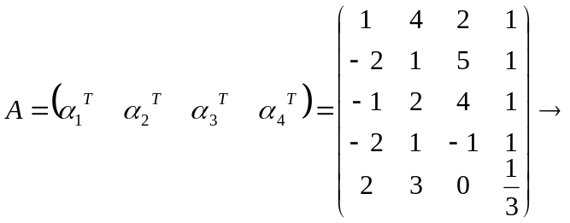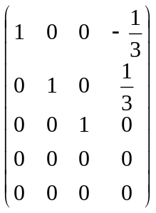 （3%）
(1) 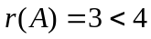, 所以向量组线性相关； （2%）
（2）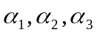是一个极大无关组； （2%）
（3）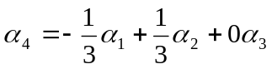 （2%）
七、（20%）解：（1）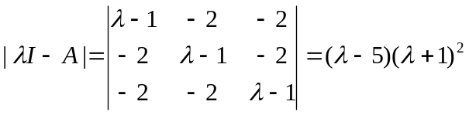
特征值为：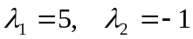 （二重） （3%）
对于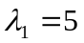，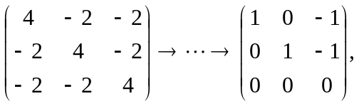 特征向量：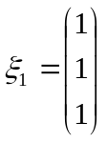
对应于的所有特征向量为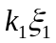，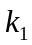为非零常数 （3%）
对于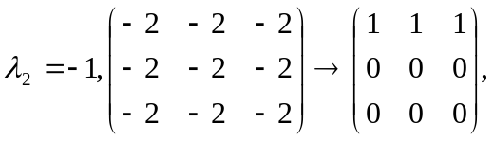 特征向量：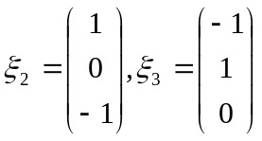
对应于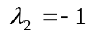的所有特征向量为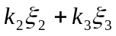，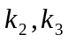不全为零 （3%）
（2）是的特征值，是对应的特征向量，则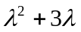是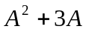的特征值，且仍是对应的特征向量。
的特征值为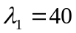， 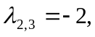 （3%）
将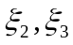正交化：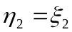，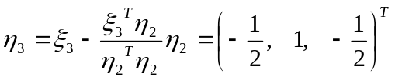 （3%）
将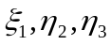 单位化：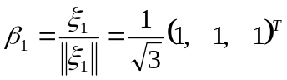
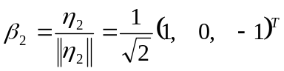，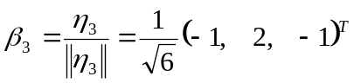 （3%）
正交矩阵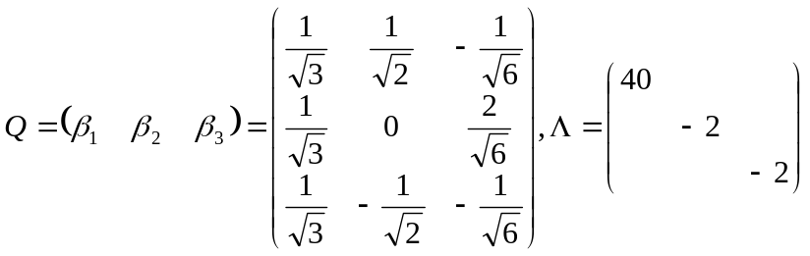 （2%）
八、（10%）证明：因为是正交矩阵，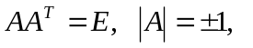 (4%)
由已知得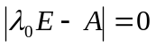
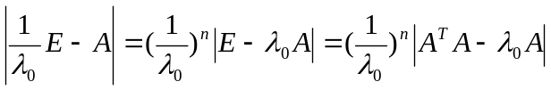
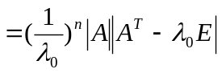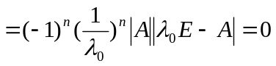
即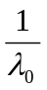是的特征值。 （6%）

